一、破解步骤
Mac测试可用，Windows测试可用

安装：先安装0.7版本
下载地址：
Window：
http://dldir1.qq.com/WechatWebDev/release/0.7.0/wechat_web_devtools_0.7.0_x64.exe
Mac：
http://dldir1.qq.com/WechatWebDev/release/0.7.0/wechat_web_devtools_0.7.0.dmg

在安装0.9版本
下载地址：
http://wxopen.notedown.cn/devtools/download.html

注意要安装到不同的目录中；两个版本都安装完后先不要打开任何一个版本！

破解：
要替换的破解文件：
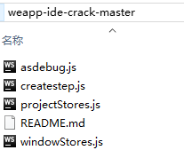

进入0.9版本安装目录：

被替换的破解文件：
Windows：
\package.nw\app\dist\components\create\createstep.js
\package.nw\app\dist\stroes\projectStores.js
Mac：
/Resources/app.nw/app/dist/components/create/createstep.js
/Resources/app.nw/app/dist/stroes/projectStores.js

打开0.7版本：扫码登录，登录后关闭0.7版本！

打开0.9版本：
因为0.7版本已经登录，0.9就会直接登录！直接进入“添加项目”：
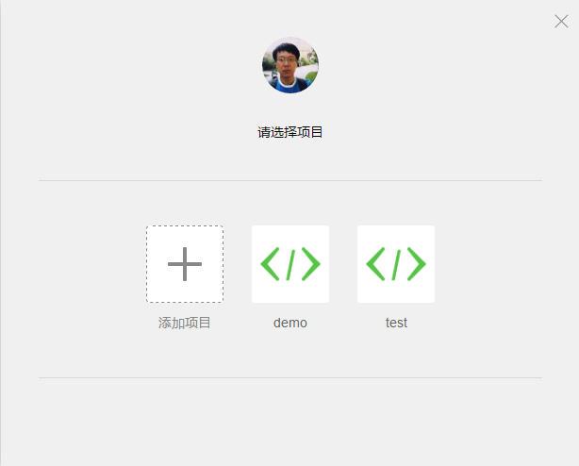

进入新建项目：
AppID：随便填
项目名称：随便填
本地开发目录：选择一个目录
点击「添加项目」
1.此时如果出错，先退出再重进
2.此时，能够看到项目列表了

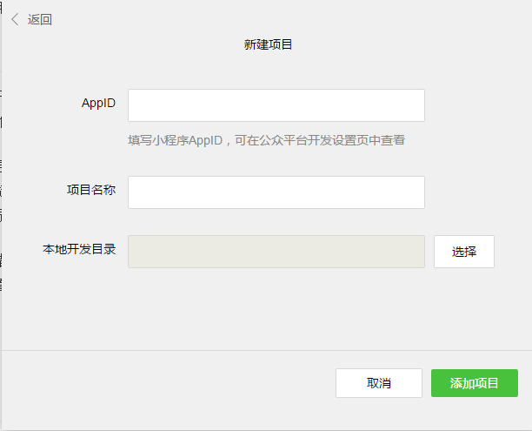

进入项目：
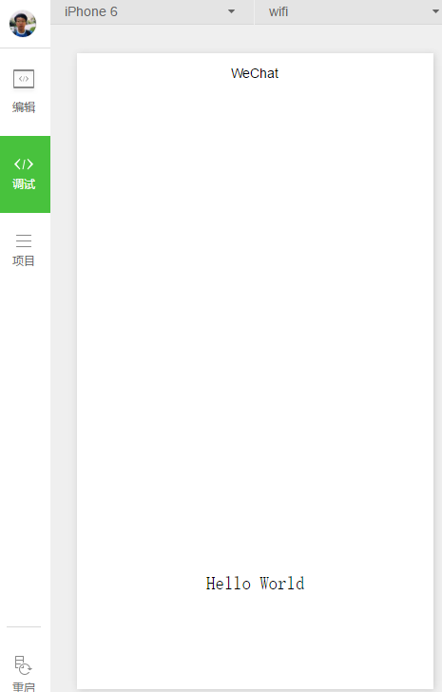

小程序在线开发文档：http://wxopen.notedown.cn/api/
好了，现在开发吧！

小程序开发完后，上传：
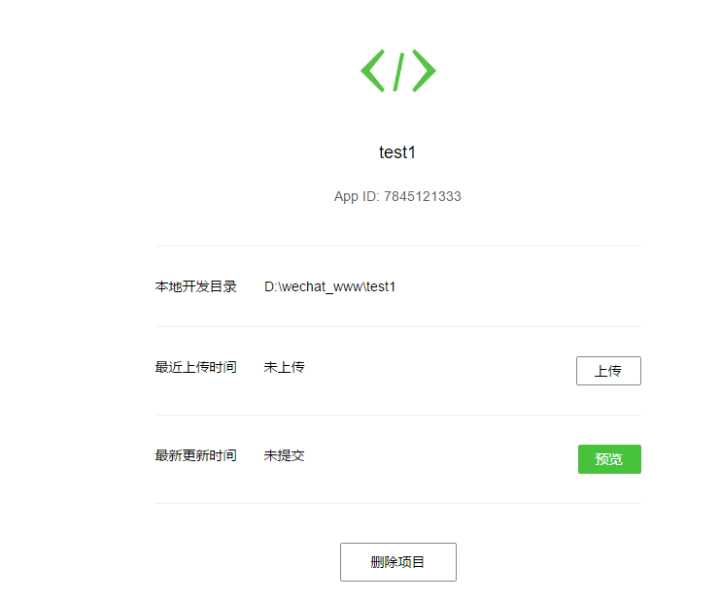

扫码无法登录问题 please bind your wechat account to the appid first

先使用0.7版本[Windows|Mac]的进行扫码登陆
登陆成功后，再用0.9版本打开就直接进入了

三、常见问题
找不到所要替换的文件
问题原因：开发工具版本不正确，老版本不支持
解决方案：确保下载的程序版本在0.9.092100以上

问题原因：通常是由于系统设置了代理如Shadowsocks等。
解决方案：关闭代理，或者依次点击工具栏“动作”-"设置"，选择“不使用任何代理，勾选后直连网络”。

修复asdebug.js报错
问题原因：TypeError: Cannot read property 'MaxRequestConcurrent' of undefined
解决方案：替换 /Resources/app.nw/app/dist/weapp/appservice/asdebug.js

扫码登录失败
问题原因：please bind your wechat account to the appid first
解决方案：先使用0.7版本的进行扫码登陆，登陆成功后，再用0.9的版本打开就直接进入了。

参考：https://github.com/SuperFace/weapp-ide-crack

